从词表不可分到门控结构中的目标维持：
非神创约束下的预注册验收，兼伴写阴性与符号旁证
李逾凡
西北工业大学航空学院，陕西 西安 710072
摘 要
“系统是否理解作者”或“系统是否已有目标”一类主张容易过宽。本文将可检验的问题收窄为：在非神创论约束（适应度不写入目标内容、不为状态稳定付费）下，用预注册验收电池检验线索消失后内部状态是否仍承载并因果使用环境所提示的目标；不主张系统已有目标，也不主张已自主设定目标。方法上，科学种子固定为 8 个，组通过约定为至少 7/8，并同时报告 Wilson 95% 区间；泄漏超界记为 VOID 且仍计入分母；证据按预注册确认、披露偏离、事后†与探索性分层。主结果来自玩具切换任务：通用门控循环网络以仅含世界回报的行动者–评论者学习，在 8 个预先指定的科学种子上通过验收（8/8；Wilson [0.676, 1.000]）；同一任务与预算下，有限超参搜索后的无门循环网络为 0/8（†）；修正步长与个体选择后的进化策略在简单任务上为 8/8、在主任务上为 4/8；加压网格在预注册预算上限内由 1/8 升至 3/8，低于 7/8 组门，只记存在性。伴写词表在作者本人弱情节语料上接近随机（同语言 / 跨语言曲线下面积 0.489 / 0.523），后续提示词消融不得覆盖该阴性；在合成关系任务上配平 token id 位置之后，涌现阈值对表面符号近似不变（对数变异系数 0.0110），只作该任务上的旁证。三项研究共享假阳性纪律与问题收窄，不是同一假设的连续验证。能力主张分三档报告：保持与因果使用在玩具上部分覆盖；自主设定（自选目标）协议关闭。
关键词：预注册；验收电池；非神创论；目标维持；人机共写；门控循环网络；假阳性控制
From lexical inseparability to goal maintenance in a gated recurrent net:
a preregistered acceptance protocol under non-creationism, with co-writing negatives and a symbol-invariance aside
LI Yufan
School of Aeronautics, Northwestern Polytechnical University, Xi’an 710072, China
Abstract
Claims that a system “understands the author” or “already has goals” are easy to overstate. We narrow the testable question to this: under a non-creationism constraint (fitness may not contain goal content or pay for state stability), a preregistered acceptance battery asks whether internal state still carries and causally uses an environmentally cued goal after the cue disappears. We do not claim that the system has goals, nor that it sets goals autonomously. Methods fix eight scientific seeds, a 7/8 group gate, Wilson 95% intervals, VOID seeds retained in the denominator, and an evidence ladder (confirmatory / disclosed deviation / post-hoc† / exploratory). The main result is on a toy switching task: a gated recurrent unit trained by actor–critic on world return alone passed the battery on all eight seeds (8/8; Wilson [0.676, 1.000]). At the matched task and budget, a gate-free recurrent net remained 0/8 after a limited hyperparameter search (†); evolution strategies, after correcting the update step and which individual is returned, scored 8/8 on an easy probe and 4/8 on the main toy task; the same gated learner on a pressured grid rose from 1/8 to 3/8 inside a preregistered compute ceiling, short of the 7/8 gate, and is reported as existence only. Lexical features on the author’s weakly plotted texts were near chance (AUC 0.489 within language, 0.523 across languages); prompt ablations must not overwrite those negatives. On a synthetic relational task, emergence thresholds, once token-id positions were balanced, were nearly invariant to surface symbols (log CV 0.0110)—an aside for that task only. The three studies share false-positive discipline and problem narrowing; they are not three repeated tests of one hypothesis. Capabilities are reported in three bins: maintenance and causal use are partly covered on the toy task; a self-generated-goal protocol remains closed.
Keywords: preregistration; acceptance battery; non-creationism; goal maintenance; human–AI co-writing; gated recurrent networks; false-positive control
1 引言
1.1 问题
行为看起来有目标，不等于目标已由内部状态承载。大语言模型进入写作界面之后，共写系统往往同时提供续写、改写和对话式控制^{[1-2]}。用户研究说明，这类界面可以改变写作过程，也会引出“这段文字有多少是我的”这一类判断^{[3]}。计算文学一侧，^{[4-5]} 展示了用表层计数去恢复文类、风格或作者状态的方法，^{[10]} 则指出这类方法的稳健性问题。把产品演示与计量主张并置，留下的不是“AI 是否已有目标”的宽叙事，而是一个更窄、可用干预与撤除回答的问题：在不把成品句子交给作者的前提下，系统能否从当前文本判断作者状态；若词表路线失败，下一步该加厚表面指令，还是转入可撤除的结构层检验。
1.2 非神创论（操作定义）
本文称非神创论的操作约束为：禁止在适应度或损失中写入设计者撰写的目标内容，也禁止为内部状态的稳定性直接付费（例如惩罚状态漂移或其方差）；目标内容可以来自世界动力学，优化器种类不受此约束限制。非神创论不等于“无设计者先验”。门控循环结构、手写保持权重、隐层宽度与学习率都是结构偏置，允许存在，但必须记为设计者贡献，禁止写成“系统发现”。立场 A（本文默认）把目标切换带来的进度作废视为世界动力学的一部分，而非外挂脚手架；全部主结果均在该立场下报告。
1.3 主贡献：验收协议与已完成判决
主贡献是验收协议优先（protocol-first）：在非神创约束下，把“线索消失后内部状态是否承载并因果使用环境提示目标”做成预注册、可证伪的验收电池，并报告已完成的判决。有限阳性停在玩具任务上的通用门控 + 世界回报（8/8，Wilson [0.676, 1.000]）；加压网格只提供存在性（3/8）；自选目标协议关闭。伴写词表阴性与符号阈值旁证说明表面/词表路线不足以承担“理解/内化”主张，因而方法学上需要此类结构层验收——它们是研究动机与假阳性纪律的背景，不是同一假设的三次重复验证。
1.4 研究路径（非主假说）
研究路径（非主假说）可简述为问题替换，而非强度阶梯。第一项在文学伴写界面中用词表特征预测“问题驱动或故事驱动”的代理轴；接近随机之后，“理解作者”不再适合作为下一操作目标，模式选择交还作者。第二项在小规模合成关系任务上检验更换表面符号是否移动涌现阈值，为“不宜默认加厚表面指令”提供旁证；任务与伴写判别不同，不能互相代替，更不能写成对提示词的否证。第三项才进入结构层：环境只在目标切换时给出线索，此后行为必须依靠内部状态；适应度只含任务回报。自生成目标在发育机器人与内在动机文献中已有操作化传统^{[6-7]}，但那一档（自主设定）在本文中没有运行。
1.5 不可写的句子
与已有测量不相容、正文不作主张的句子包括（详见第 3 节列表）：词表阴性证明任何模型都不能判断作者状态；符号实验已经否证伴写提示；门控对一切任务普遍必要；无门或进化在原理上不可达；教师信号必要；加压网格已通过与玩具相同的组门；系统发现了目标内容；理解已经达成；自选目标或自我意识已经成立。自选目标后续协议保持关闭（CLOSED）。
1.6 证据分层与写作纪律
写作纪律与证据分层预先声明。三项研究此前分写为课程与实验文稿，没有作为独立的同行评议论文发表；本文把方法、种子、验收和数字直接写入正文与补充表，参考文献只收录已出版或明确标为预印本的方法来源。预注册把预测和事后解释分开^{[8]}。组通过与否按跑前写定的 7/8 规则报告，并同时给出 Wilson 区间^{[9]}，避免把小样本点估计讲成完备定理。后文用 L0–L3 标记证据：L0 预注册确认；L1 披露偏离；L2 事后†（fair-RNN、修正后进化策略、网格加预算等）；L3 探索性（提示词消融等）。† 结果可作边界，不进主声明核心。
2 相关工作
2.1 共写界面与计算文学中的可分性
Wordcraft 把语言模型嵌进故事编辑器，允许作者用自然语言要求改写或续写，并在爱好者作者中观察到不同于纯续写的使用方式^{[1]}。后续的设计空间综述把写作助手的主动性、可控性和所有权分开讨论；在此基础上，本文进一步认为“能生成”并不等于“该替作者作判断”^{[2]}。真实性研究进一步表明，共写中的真实性更多取决于创作过程与自我建构的体验^{[3]}。在文学计量一侧，Burrows 的 Delta 距离说明高频功能词可以在一定条件下分离作者^{[5]}；Long 与 So 则展示英语俳句及其在现代主义诗歌中的影响可被有监督模型识别，同时这种识别依赖特征与语料的配合^{[4]}。Da 指出计算文学中稳健的结果往往显而易见，不显而易见的结果往往不稳健^{[10]}；她还提醒，未检出差异也可能只是测量工具效力不足，这与本文对曲线下面积接近 0.5 的阴性结果采取谨慎读法相一致。选择性分类文献给出与“沉默”对应的学习理论：当置信度不足时拒绝预测，可以换取被接受样本上的更高精度，拒绝本身不是质量证明^{[11]}。本文第一项研究使用的正是这一组概念：词表可分性、假信号，以及把拒绝做成界面上的一等动作。
2.2 涌现、尺度与表面形式
大模型文献曾把某些能力描述为随规模突然出现^{[12]}。Schaeffer 等在固定模型输出上比较不同指标后指出，尖锐的“涌现”可以来自非线性或不连续的评分，而连续指标上的变化更为平滑^{[13]}。缩放定律工作则把损失写成规模的幂律，并不自动给出某一判别任务的阈值^{[14]}。在认知科学里，结构映射理论把类比的核心放在关系结构而不是表面对象^{[15]}；“像人一样学习”的综述强调组合、因果和少样本，同时并不声称现有网络已经具备这些成分的全部^{[16]}。形式与意义的讨论则警告，在文本上预测下一个词，本身不是对说话人意图的测量^{[17]}。这些工作共同限定了本文第二项实验的外推：合成任务上的符号不变性，不能改写成“真实语言模型的理解不依赖表面”，也不能改写成“提示工程已被否证”。
2.3 目标、门控记忆与信用分配
自生成目标的综述把自主机体定义为能够表征、提出并追求自身目标的学习体，并指出目标表征与目标达成函数是额外的学习问题，而不是标准强化学习里预先给定的目标集合^{[6]}。内在动机的类型学大致对应地把基于知识、基于能力与基于形态的动机同外在任务目标区分开，避免把任何非外挂奖励都叫作自主^{[7]}。新颖度搜索表明，放弃显式目标、只奖励行为新颖，可以在一些欺骗性适应度景观上找到解，但这是搜索策略，不是内部寄存器的验收^{[18]}。
若目标内容必须在线索消失后仍影响动作，网络就需要跨时间保持信息。梯度下降学习长程依赖是困难的，误差在时间上会衰减或爆炸^{[19]}。长短期记忆通过门控维持误差流^{[20]}；门控循环单元用更新门和重置门以较少参数实现同类归纳偏置^{[21]}。强化学习中的循环网络工作早就把这种记忆用于部分可观察任务^{[22]}，元强化学习的神经科学模型也把前额叶式循环动力学解释为快速适应的载体^{[23]}。这些结果说明门控是一种已知的结构先验。它们不证明“没有门就不可能完成任何记忆任务”，也不证明“装上门就等于系统自己发明了目标”。
优化器同样会改变结论的含义。异步优势行动者–评论者提供了用回报训练策略和价值函数的标准形式^{[24]}。进化策略被提出为强化学习的一种可扩展替代，其更新与扰动幅度的关系在原文中是确定的^{[25]}。深度策略梯度的复现研究说明，看似同一算法的实现细节可以翻转排名^{[26-27]}。因此，当一次进化实验失败时，必须先确认更新规则和被评估的个体是否就是被宣称的那一个，然后才能把失败记到“进化”名下。学习引导进化的经典模型讨论的是可塑性与选择的相互作用^{[28]}，不能从一次有缺陷的实现推出 Baldwin 效应不存在。
2.4 验收电池、承重对照与干预
把“读得出”与“被使用”分开，是表征审计的常用纪律：线性探针可能吃捷径，需要控制任务与基线；因果干预与激活写入则要求改变表征会改变行为。选择性分类把置信不足时的拒绝（沉默）做成一等动作，拒绝本身不是质量证明[11]。本文第三项的验收电池沿这一传统串联回报边际、非线索时刻解码、写入翻转、质心钉扎/干预、特异性、撤除保持与源码审计；其中部分项目已在已知真/假工程体上承重，其余项以无记忆基线或逻辑连带为界，并在附录 A 标明完成度。自生成目标文献[6-7]对应本文能力三档中的第三档，本文未运行该协议。
3 总设计、两线模型、统计约定与不可写的句子
三项研究回答三个不同的测量问题，样本、模型和验收都不能合并成一张“总准确率”，也不可写成同一原假设 H0 的三次重复。它们共享的是假阳性控制纪律与问题收窄（方法学线），而不是一条已验证的能力递增轨迹。能力线（可测量的目标相关能力）只来自研究三，且严格分三档：保持（线索消失后仍可解码 / 撤除后回报）、因果使用（写入翻转、质心干预与特异性）、自主设定（自选目标协议——关闭，无证据）。伴写研究的单位是文本段和少量作者标注；符号实验的单位是一次训练运行是否越过预设准确率；目标实验的单位是一个随机种子是否通过一组事先写定的准则。后文凡是把数字放在一起，都标明它们来自哪一项任务。
目标实验在观察科学种子之前写定验收、组门和失效规则，符合把预测与事后解释分开的预注册要求^{[8]}。科学种子固定为 8 个，组通过定义为至少 7 个种子通过。该 7/8 是约定，不是由功效分析推出的最优阈值，因此每个比例都同时报告 Wilson 95% 区间^{[9]}。区间很宽时，点估计未达 7/8 只说明这一预注册规则下未通过，不说明更大预算下的通过概率已被排除。泄漏超过预注册界线的种子记为无效（VOID）：无效降低通过数，因为分母仍是 8，但不把该种子当作能力上的失败证据。本文所报告的主要组结果中，除新颖度门一臂有 1 个无效种子（仍计入分母）外，无效种子数均为 0。
3.1 证据分层与时间线
为避免把事后对照写进预注册主句，正文采用四层标记。L0（验证性）：跑前冻结的验收文本与科学种子上的主结果，例如玩具门控 8/8、指定寄存器与无记忆基线。L1（披露偏离）：协议内已披露的实现修正（如回报尺度标准化）及其后重跑；修正撤销的是错误必要性主张，不复活已作废实现。L2（事后†）：原目标内化文稿定稿之后的后续实验，包括 fair-RNN 调参对照、修正后进化策略、加压网格加预算等；† 不得回写组门定义，摘要中只作边界。L3（探索性）：词表结果固定之后的提示词消融等，分栏报告，不得覆盖 0.489 / 0.523。附录 C 给出相对原文 PDF 的时间线索；正文表 3、表 4 与图 9 中的 † 与本分层一致。
3.2 非神创论不等于无设计者先验
非神创论只约束适应度/损失中的目标内容与状态稳定付费；不禁止 GRU 更新门、手写保持权重等结构偏置。此类偏置必须在先验记账中标明为设计者贡献，禁止写成“系统发现”。研究三中的“先验阶梯”按设计者对写入操作规定的具体程度作序数排列（指定寄存器 → 指定新颖度统计量 → 通用门控 → 无门循环），不是已测量的效应量强度排序；各档优化器、超参与参数量不同，跨档不可作单因素因果“强度”检验；新颖度门与指定寄存器的归位含回顾性成分。
3.3 不可写的句子
以下句子与已有测量不相容，正文不作主张：词表阴性证明任何模型都不能判断作者状态；符号实验已经否证伴写中的提示；门控对一切任务普遍必要；无门控网络在原理上不可达；进化在原理上不可达；教师信号是必要的；加压网格上的学习已经通过与玩具相同的组门；系统发现了目标内容；理解已经达成；自选目标或自我意识已经成立。适应度里不写入目标、也不为状态稳定付费，只约束第三项实验的学习信号。它不是一项已完成的社会实验，也不授权跳过未通过的组门，更不授权把方法学纪律读成能力线的三次通关。
4 研究一：主动而不定向的伴写
4.1 问题与界面
研究对象是作者本人的诗、散文和实验小说实践，属于单一个案的设计研究。系统在网页端于停笔窗口内介入，只提供扩张性的方向提示，不提供收敛的成段建议。三条设计约束是：不打断正在进行的书写；给方向而不给成品；作者作最后决定。工程上它们落实为分层工作流、模式矩阵，以及把重写按钮同时当作标注事件。信息截止约为 2026 年 9 月 30 日，对应内部版本 v3.25。该版本号只用于标明界面快照，不作为文献出处。触发时序见图 1：作者有动静时只重挂探针，探针到点才判断状态；七种状态中三种直接沉默，其余状态出声前还要补足延迟并通过内容门槛。
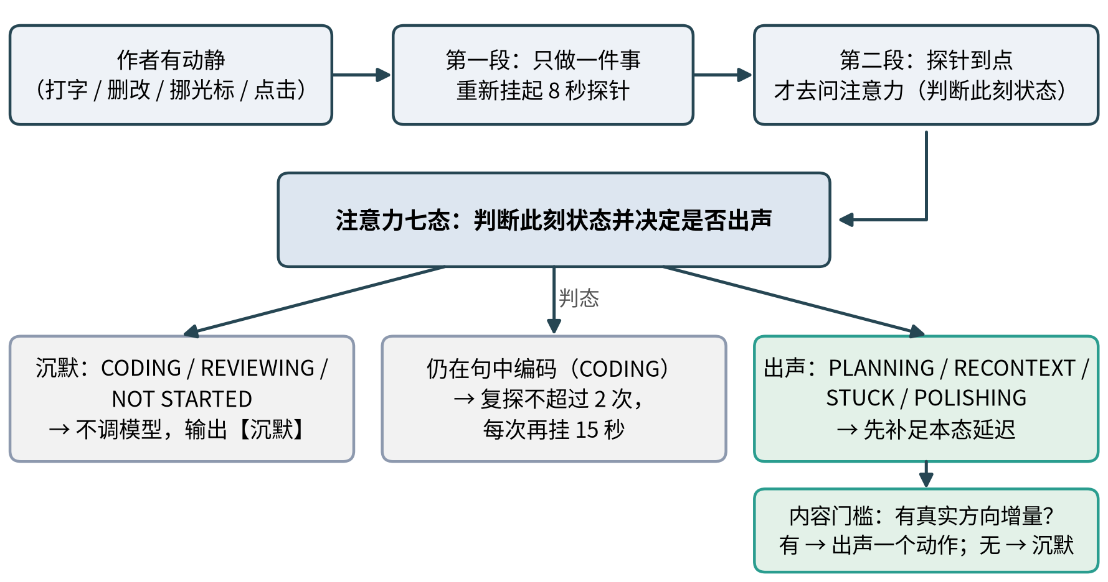
图 1 伴写系统的两段式探针触发时序。据伴写原文图 1 重绘；原图出声框漏列 RECONTEXT 态
需要测量的不是“作者是否喜欢这个按钮”，而是：在当前词表特征实现下，“问题驱动或故事驱动”这一代理轴能否被自动复现。实验没有采集作者对每一段的真实状态标签，而是用体裁和作品作为代理。因此，阴性结果否定的是这一代理任务上的词表可分性，不是作者标注自身状态的能力。后者仍是未检验的前提。
4.2 语料与结果
导入 20589 行，施加 40 字下限后保留 15340 段，其中现代主义小说 8542 段，抒情散文 6635 段，其余 163 段；格非的文本占 7202 段。结论应读作该语料与该特征实现上的结果。同语言曲线下面积为 0.489，跨语言为 0.523，均接近随机。对话标记密度在跨语言评估中为 0.627，同语言降至 0.425，说明一项跨语言上看似有效的特征可以是切分方式带来的假信号（图 2(a)）。近零贡献的特征权重合计约占 65%。作者对系统输出的负标注，在 22 条记录上为 31.8%；三批合计 28 条时为 32.1%。两批口径不应合并成一个精确率。沉默决策的精确率为 0.67、召回率为 0.16，沉默侧只有 7 条，只足以否定“沉默等于质量保证”，不足以证明沉默策略有效。文明度得分对作者负标注没有预测力。模板化坍缩观察到 3 次；单次重写成功率约为三分之二，后者是开发过程中的估算，不是预先登记的受控测量，不作为主结果。
表 1 伴写代理轴的主要测量
测量 | 数值 | 解读
同语言曲线下面积 | 0.489 | 接近随机
跨语言曲线下面积 | 0.523 | 接近随机
对话标记密度 | 0.627 → 0.425 | 跨语言到同语言，假信号
近零贡献特征权重 | 约 65% | 多数特征不承载该轴
作者负标注 | 31.8%（22 条） | 与 28 条口径的 32.1% 分开报告
沉默精确率 / 召回率 | 0.67 / 0.16 | n = 7，只否定质量保证
由词表阴性直接落地的设计决定是：问题驱动、故事驱动和混合模式改由作者手选；沉默与生成并列，而不是失败后的残差。作者同时是开发者和标注者，确认偏误无法用盲法消除。伤害和“不定向程度”没有操作化成独立测量。这些限制写在这里，是为了防止把界面原则讲成已证实的用户体验定律。
4.3 后续的提示词消融，不替换上表
在词表结果固定之后，另做了一次提示词消融（证据层 L3），用来问堆叠说明文字会不会抬高同一代理任务的自动复现。解码设置固定（温度 0.3，不启用额外推理步骤），词表特征实现固定，标签仍是体裁代理，因此它不是第 4.2 节的重复测量。裸分类指令、铁律加策略、以及再叠上文明与注意力条款三类提示的曲线下面积分别为 0.5989（n = 60）、0.6528（n = 60）和 0.5730（n = 59）。从第二类到第三类下降 0.0798。同一特征的离线复核为跨语言 0.4921、同语言中文启发式切分 0.4596，仍贴近第 4.2 节的 0.489 与 0.523，不能用消融数字覆盖那两个已经报告的值。允许的结论只是：在这一固定模型和固定特征下，把框架文本越加越满，不是提高该代理任务的可靠办法。结构条件的对照臂没有运行。因此，“理解作者”不适合作为下一操作目标，需要可撤除的结构层检验；这是问题替换，不是连续验证。两组数字分栏见图 2：(a) 为已报告的词表结果，(b) 为后续消融；(b) 不覆盖 (a)。
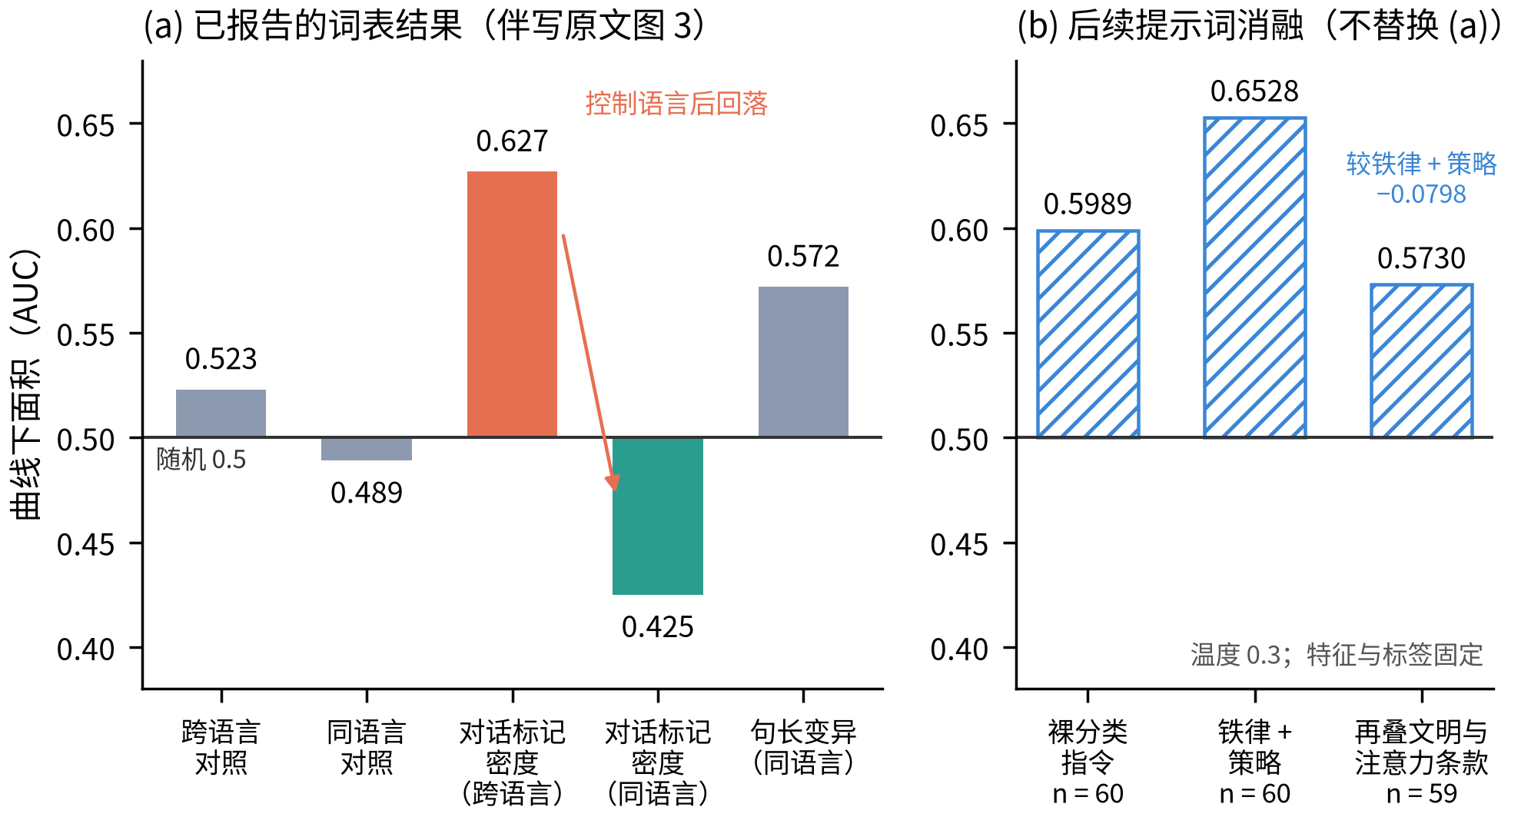
图 2 伴写代理轴的曲线下面积。(a) 已报告的词表结果：同语言 0.489、跨语言 0.523，对话标记密度由跨语言 0.627 降至同语言 0.425，句长变异（同语言）0.572；(b) 后续提示词消融三臂（n 分别为 60、60、59，温度 0.3）。两栏是不同测量，(b) 不替换 (a)；柱以随机水平 0.5 为基线
5 研究二：表面符号与涌现阈值
5.1 假说与操作
第二项实验提出一个可计算的假说：在共享的关系结构上，链式推理开始稳定成功的样本阈值主要由该结构决定，表面符号只是可替换的编码。操作任务是深度为 3 的关系链。模型是约 1×10^6 参数、4 层的 Transformer 编码器。比较 8 种表面，其中 2 种是语义空符号对照。输入长度配平为 46 个 token。表面轴的结果来自两批修正编码后的运行：其一为六种真实表面在 6×6 循环拉丁方配平 token id 位置下的 180 次运行，其二为八种表面共享同一词表、在 8×8 循环拉丁方下的 320 次运行；复杂度轴沿用原主实验（330 次运行）中英语表面的部分。三批运行均无失败记录。另有跨表示迁移和更深链的运行，用于检查方法，不用于提高对真实语言模型的外推。任务结构见图 3。
假说若成立，不同真实表面的阈值应当接近，空符号不应当系统性更难或更易。假说不声称已经区分“必须来自人类感官统计”和“网络的归纳偏置恰好与该任务匹配”。Anderson 关于尺度上出现新规律的讨论^{[29]}在这里只作为概念背景：本实验的尺度远小于产品级语言模型，不能用来证明或否定那一类宏观规律。
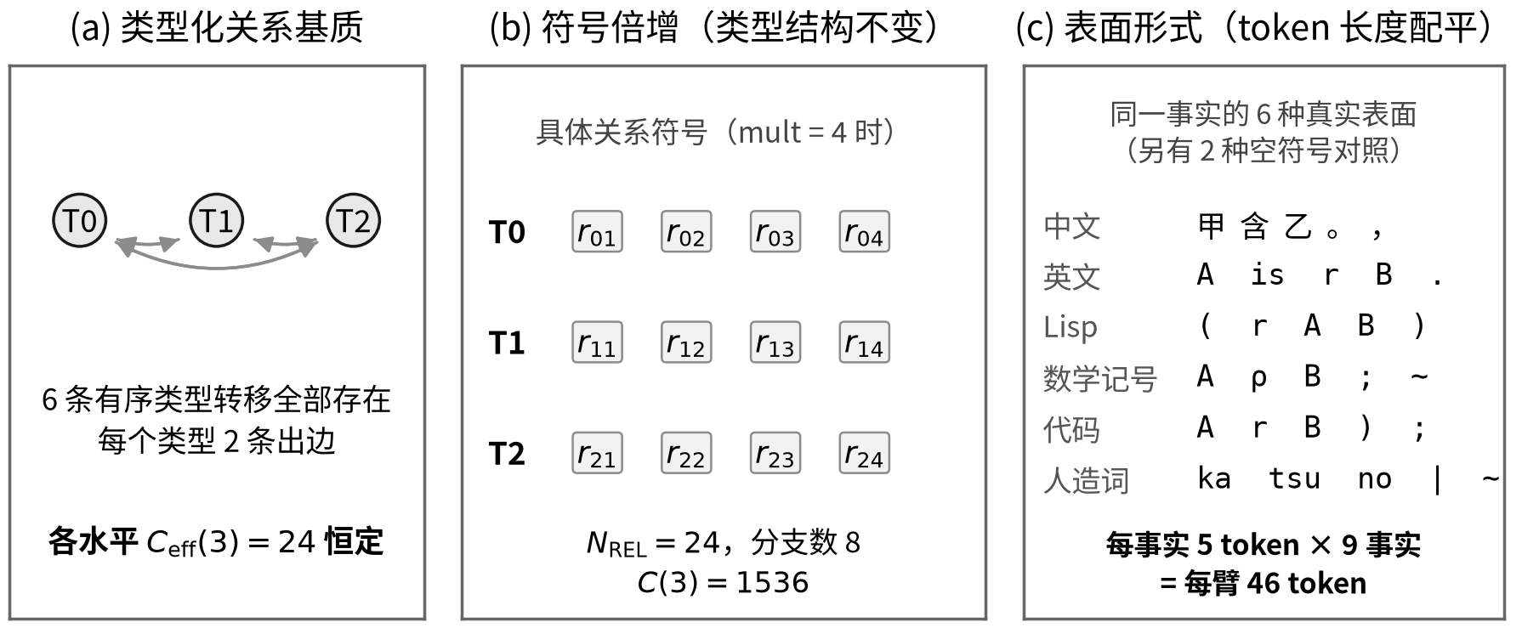
图 3 符号实验的任务结构。(a) 类型化关系基质；(b) 符号倍增，类型结构不变；(c) 同一事实的表面编码，各臂长度配平为 46 个 token。
5.2 结果
图 4(a) 给出 token id 位置配平之后六种真实表面的学习曲线，表 2 汇总了主要结果。六种真实表面的阈值几何均值为 4588 例，对数尺度上的变异系数为 0.0110，极差为 1054 例，约为均值的 23%。各表面相对总体均值的准确率配对差，其 95% 区间均包含零；15 个表面两两配对在 Bonferroni 与 BH 校正下无一显著，但未校正时中文与英文、英文与代码、Lisp 与代码三对的 bootstrap 区间不含零，表面之间与种子噪声同量级的差异并未被完全排除。判定阈值 τ 在 0.45 至 0.75 之间变化时，对数变异系数保持在 0.0110 至 0.0121 之间。
空符号对照的检验在共享词表的批次中进行（图 4(b)）。以同种子六种真实表面阈值的均值为参照，两种空符号对照的配对差在 14 个（判据，对照）组合上 p 均大于 0.10，最小为 0.128；在 τ = 0.60 时，relperm 的配对差为 +86 例（p = 0.877），entperm 为 −204 例（p = 0.500）。与每种真实表面逐对比较的 84 个检验，在 Bonferroni 与 BH 校正下均无显著结果。需要指出，这两种空符号都是在英语表面上置换得到的，与英语共享词法池；在每种表面各配自身置换的正交复核中，语义效应同样未被检出。在保持有效关系复杂度不变的前提下扩大符号表，阈值的对数–对数斜率约为 +0.020（r = +0.145），阈值依然平坦（图 5）。图 4 与图 5 均由上述原始运行记录按原分析口径重绘。
上述数字取代了原稿报告的表面轴结果，原因是原稿的编码存在退化。原实现按 token 首次出现的顺序分配 id，而每条事实恰为 5 个 token、查询模板固定，结果中文、数学记号与人造词表三种表面收到逐 token 相同的输入，英语与两种空符号对照亦然，训练权重逐位相同，36 个种子下六种表面只产生 4 个独立数字。原稿据此报告的几何均值 4374、对数变异系数 0.009、阈值带 [3972, 4960]，以及空符号对照在 30 个格点上与英语判定一致，部分来自重复计数，部分是输入相同的必然结果，本文不再将其作为结果。改按表面分块分配 id 的中间修复又使阈值与 id 块位置单调同序（r = +0.937），反映的是嵌入初始化的顺序而非符号身份；只有以拉丁方配平 id 位置，表面效应与位置效应才可分离。复杂度轴只使用英语表面，不受这一退化影响，其数值沿用原分析。
表 2 合成关系任务上的阈值
量 | 结果
真实表面阈值的几何均值 | 4588 例
对数变异系数 | 0.0110
极差 / 均值 | 1054 例，约 23%
各表面对总体均值的准确率配对差 | 6/6 区间含零
表面两两配对（15 对） | 校正后 0 对显著；未校正 3 对区间不含零
空符号对照，均值配对 | 14 个组合 p > 0.10（最小 0.128）
空符号对照，逐对配对 | 84 个检验校正后 0 个显著
符号数增大、有效复杂度固定 | 斜率 +0.020，r = +0.145
判定阈值敏感性 | τ = 0.45–0.75 时对数变异系数 0.0110–0.0121
注：真实表面各行来自 6×6 拉丁方配平的 180 次运行，空符号对照各行来自共享词表、8×8 拉丁方的 320 次运行（校正方法为 Bonferroni 与 BH）。阈值为越过判据 τ = 0.60 的种子的阈值均值；修正编码批次中五种表面为 5/6 个种子越过判据，Lisp 为 6/6。复杂度轴沿用原主实验中英语表面的运行。原稿基于退化编码的数值见上文说明，不作为结果。
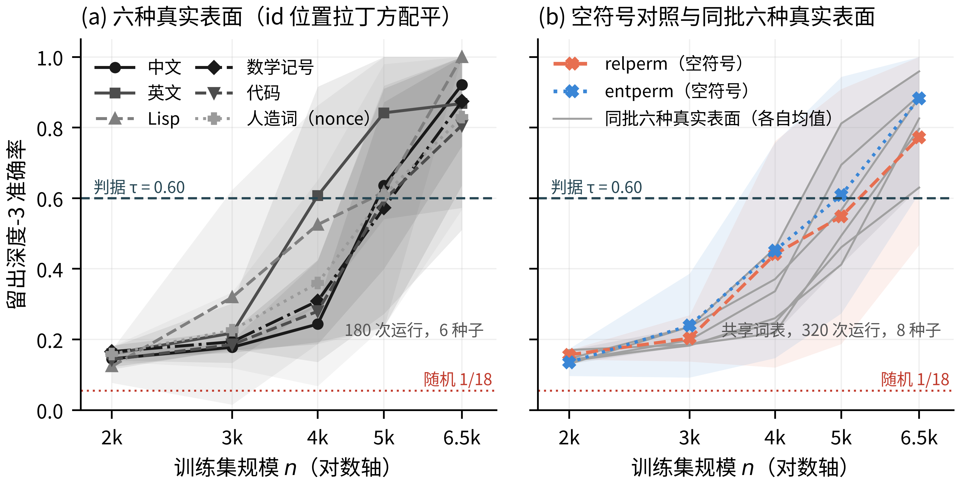
图 4 留出深度-3 准确率随训练集规模的变化。(a) 六种真实表面，token id 位置按 6×6 循环拉丁方配平（180 次运行，6 个种子）；(b) 共享词表与 8×8 循环拉丁方下的两种语义空符号对照（彩色）与同批六种真实表面（灰线为各表面均值，灰带为其范围；320 次运行，8 个种子）。阴影为 ±1 标准差，虚线为判据 τ = 0.60，点线为随机水平 1/18。
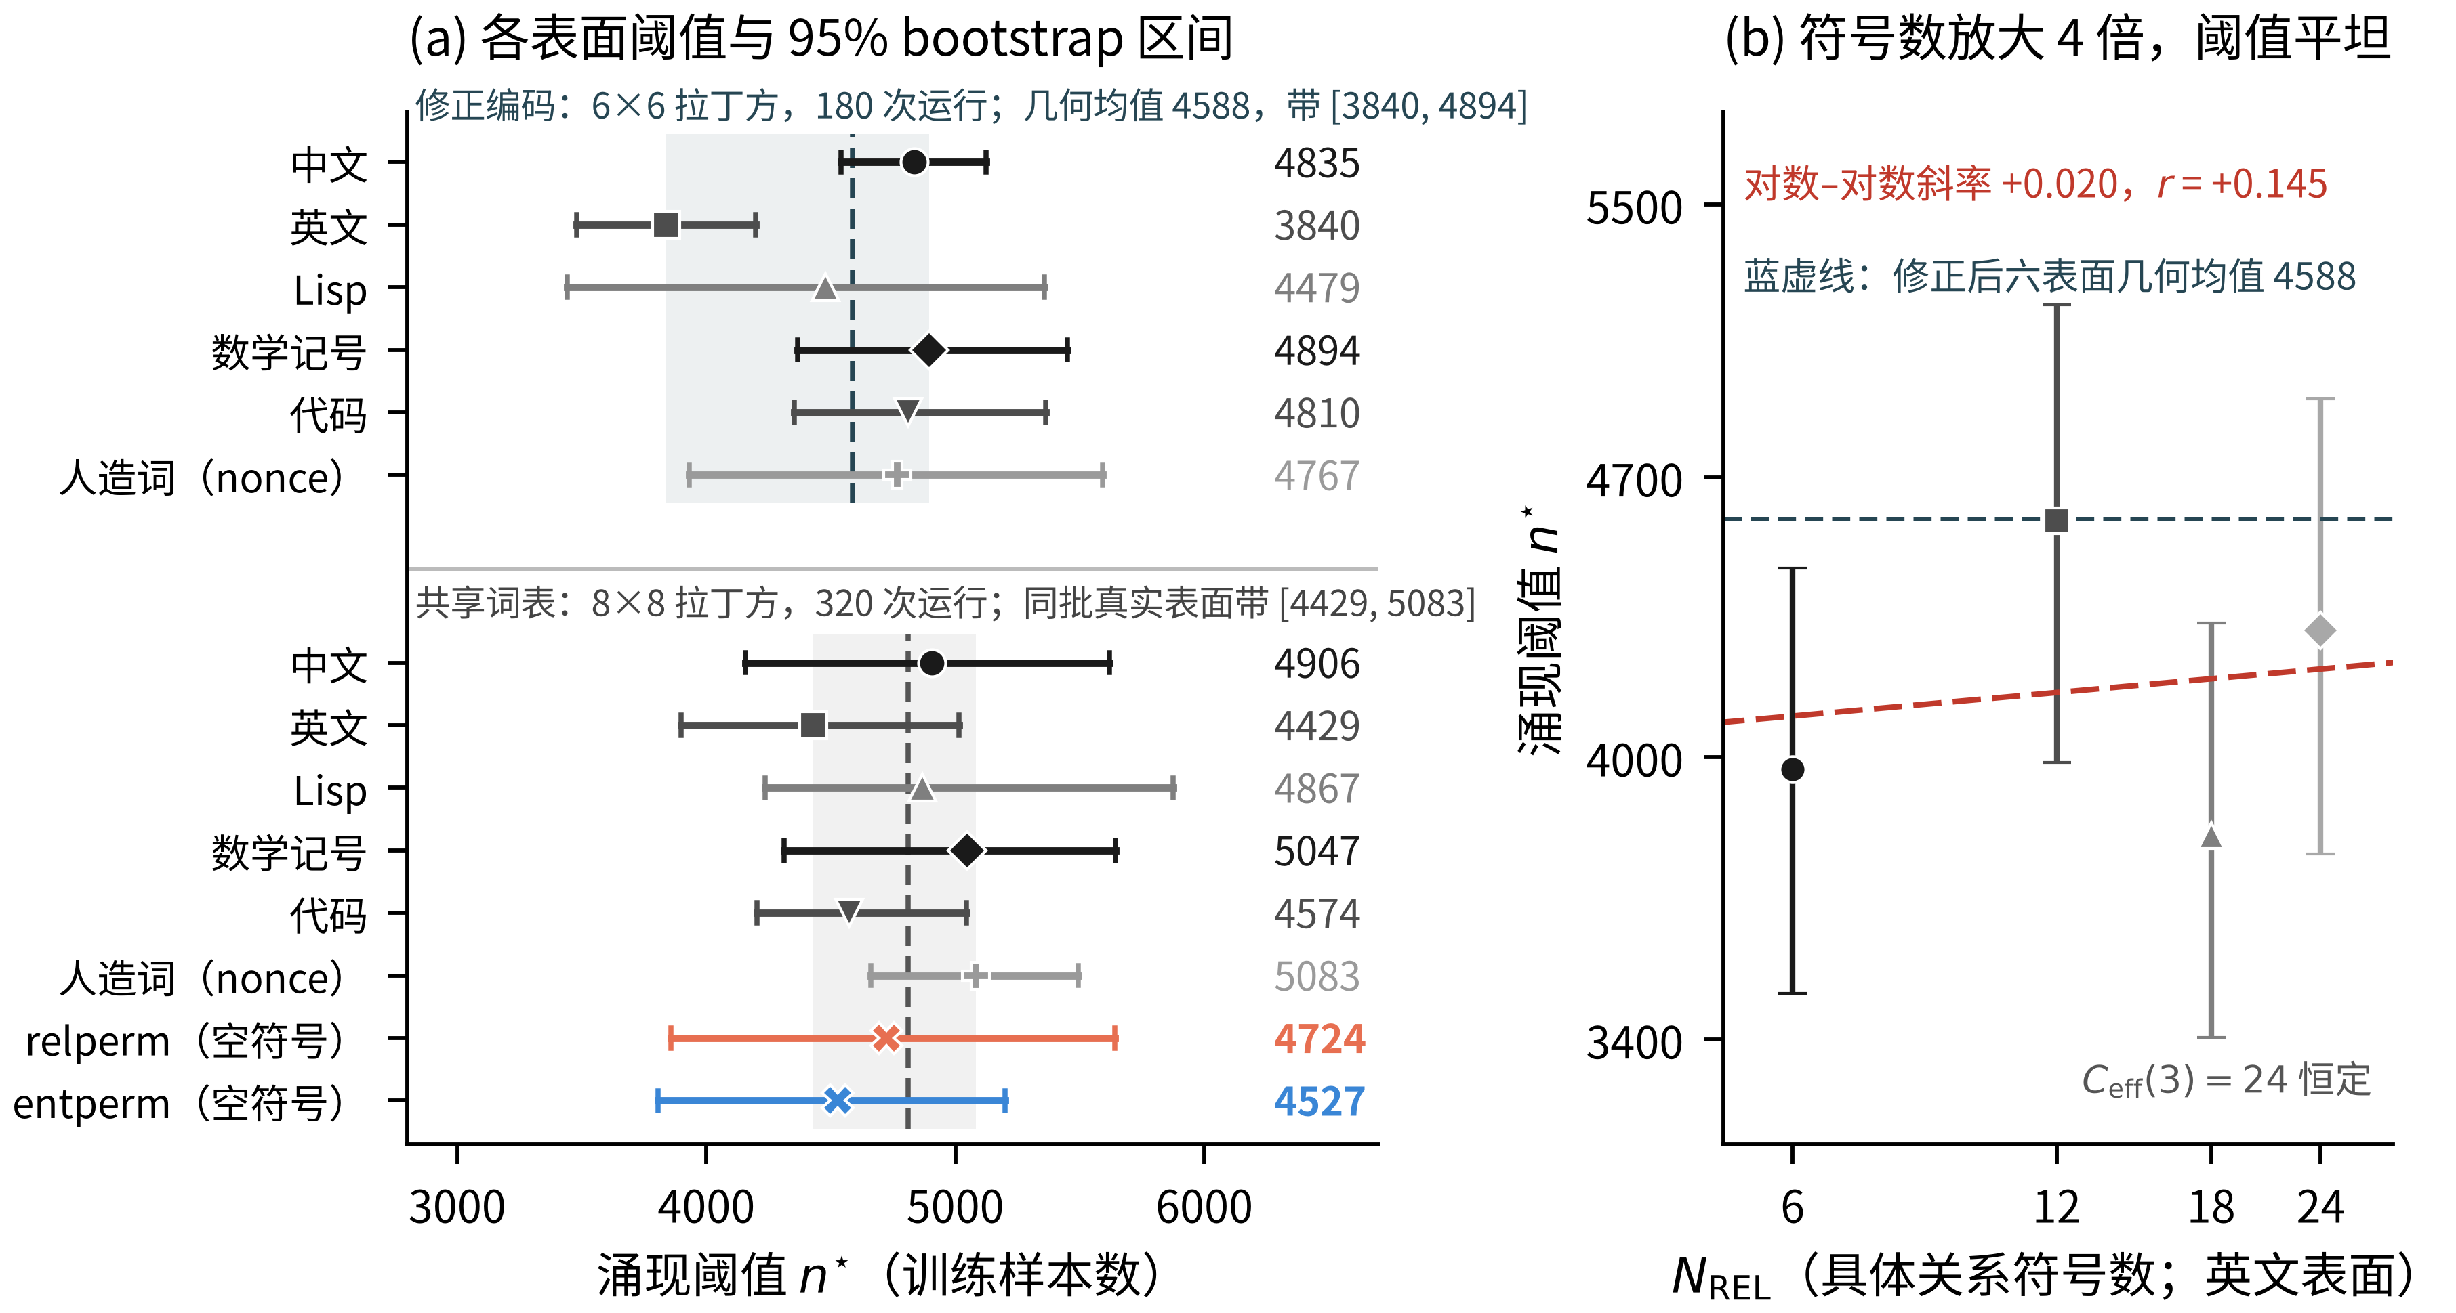
图 5 合成关系任务上的涌现阈值。(a) 各表面阈值点估计与 95% bootstrap 区间（4000 次重采样，点为越过判据种子的阈值均值）：上组为 id 位置配平后的六种真实表面，阴影为阈值带 [3840, 4894]，虚线为几何均值 4588；下组为共享词表批次中的六种真实表面与两种空符号对照，阴影为同批真实表面带 [4429, 5083]。(b) 英文表面上具体关系符号数由 6 增至 24、有效复杂度固定时的阈值，对数–对数斜率 +0.020（r = +0.145），蓝虚线为 (a) 上组几何均值 4588；只作该合成任务上的旁证。
跨表示迁移的原分析显示，迁移代价随符号表被破坏的程度而变化，而不随目标结构的名义难度变化。复核表明该模式的量级在原设置中被放大；移除混淆后重测，打乱全部关系符号类型含义时代价只占上界的 13.5%，而仅打乱事实排列顺序代价即达上界的 80.8%。较稳妥的读法是：模型对关系符号只作较弱的绑定，而对事实顺序有强依赖。对总问题而言，这项实验的合法用法只有一句：在该合成任务上，更换表面符号几乎不移动阈值，因此“再换一套说法”不应被默认成提高能力上限的办法。它没有在伴写的代理轴上做过干预，所以不能写成对第 4 节提示词的否证；在整合叙事里它只提供动机/天花板直觉，不构成三项验证链中的一环。Grokking 类工作显示小算法数据上可以出现迟来的泛化[30]，与本文的阈值测量相关，但本文没有检验同一机制。
6 研究三：环境提示目标的维持与因果使用（非自主设定）
6.1 任务、约束与验收
第三项实验问的是：当目标只在切换时刻由环境线索提示一次，训练信号只有世界回报、没有逐步目标标签，适应度也不包含状态漂移的惩罚时，内部状态能否在线索消失后仍承载该目标，并改变行为。线索只在切换时出现，保持长度在 30 到 70 步之间抽取，回合长度为 200。这不是自选目标。目标内容来自环境，网络要做的是保持和因果使用，而不是发明目标集合。任务示意见图 6。
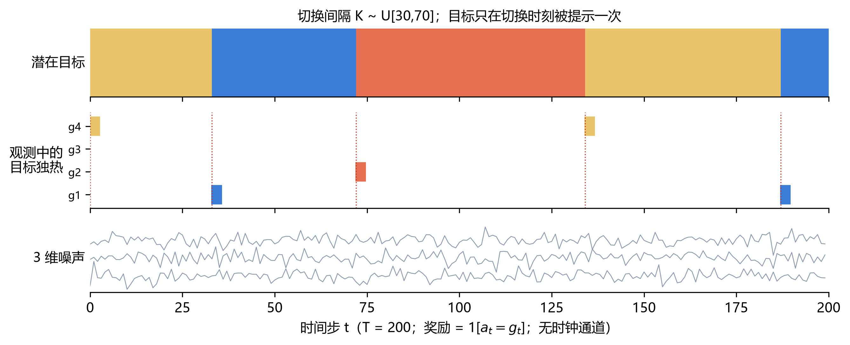
图 6 切换线索玩具任务示意（一局随机样例）。目标只在切换时刻提示一次，切换间隔 K ~ U[30, 70]，回合长度 200，无时钟通道。
设计者对写入规定的具体程度作序数记账（由具体到弱，非效应量排序；各档优化器/超参/参数量不同，不可作跨档因果强度检验）：设计者把写入门接到线索通道上的指定寄存器；只指定“何时写”这一统计量、由新颖度信号驱动的门；通用的门控循环结构；没有门的 tanh 循环网络。指定寄存器与新颖度门的归位含回顾性成分。指定寄存器如果通过验收，只说明工程接线可以满足任务，不说明系统发现了该写什么。主比较是门控循环单元^{[21]}与无门循环网络，隐层宽度均为 32，学习规则均为优势行动者–评论者的同步变体（原文主推异步版本）^{[24]}，回报在每个回合内标准化。标准化是在发现未标准化的回报尺度会让价值函数误差主导梯度之后固定下来的，此后的主结果都使用这一实现。无记忆策略和指定寄存器分别作为阴性基线和阳性工程对照。修复前后的训练回报见图 7。
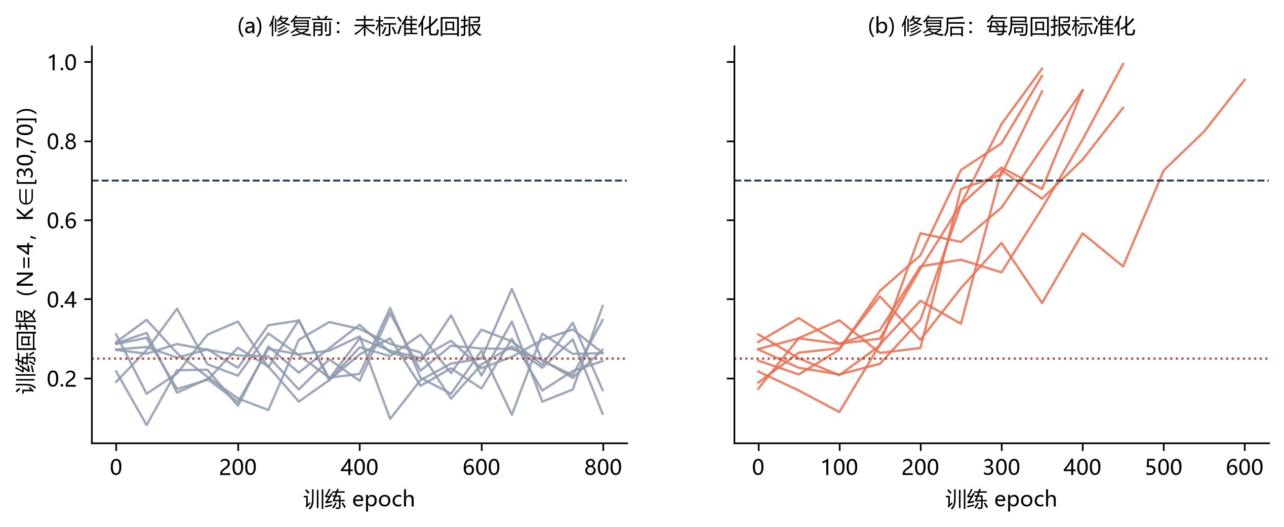
图 7 主任务上行动者–评论者的训练回报：回报尺度缺陷修复前后。(a) 未标准化回报；(b) 每回合回报标准化后。蓝色虚线为回报绝对线 0.70，红色点线为机会水平 0.25。
每个科学种子都要经过同一组准则。回报须相对无记忆基线有预注册的边际，并超过绝对下限。从非线索时刻的内部状态解码目标，准确率不低于 0.75。目标切换后若干步内，行为须以不低于 0.7 的比率翻转到新目标。写通道使用网络自己的状态质心：稀疏线索下，指向错误目标的干预应造成足够的回报下降；线索每一步都可见时，这种下降不得超过稀疏条件下的一半。后一条称为特异性。另外要求撤除支撑后的保持，以及源码中不存在状态稳定项。加压网格另加一条严格的附加检查，对指定寄存器是在验收条件下继续进化，对可学习网络是在冻结权重上做同构探针。组门、无效规则和泄漏界线在科学种子运行前冻结。调参只允许使用另外四个种子，不允许在科学种子上选择超参数。
尺子验证完成度（摘要）
验收电池的承重状态并不均一。已在已知真/假工程体上分离的，包括加压网格上的钉扎与长窗类检查，以及指定寄存器对“尺子可满足”的阳性对照。玩具任务上，回报、长段保持与泄漏项以无记忆基线为对照；解码、写入翻转与玩具钉扎尚无专门假智能体验证，部分与回报准则逻辑连带（例如回报通过时线性解码与翻转常同步通过），列为后续。因此本文不把验收电池写成“已完备验证”，而写成“部分承重、其余待补”。详见附录 A。
6.2 玩具任务上的组结果
在经过泄漏探针筛选、均值不超过 0.30 的 8 个科学种子上，门控网络 8 个种子全部通过，Wilson 95% 区间为 [0.676, 1.000]，无效种子为 0。无记忆基线为 0/8。指定寄存器为 7/8，说明验收可以被工程接线满足，实验本身没有失效。只指定新颖度统计量的门为 2/8，Wilson 区间 [0.071, 0.591]（该臂沿用原文的遗传算法种子 16–23，其中 1 个为无效种子，计入分母），未过组门，因此不能把“系统发现了该存储的统计量”写成结果。早期可学习写入门在遗传算法下多为 0/8 到 1/8，失败集中在“何时写入”。沿用门控网络超参数、未经单独调参的无门循环网络为 0/8，训练回报曲线保持在机会水平附近（图 8）。各臂组通过率与 Wilson 区间汇总见图 9（组门 7/8；VOID 计入分母）。
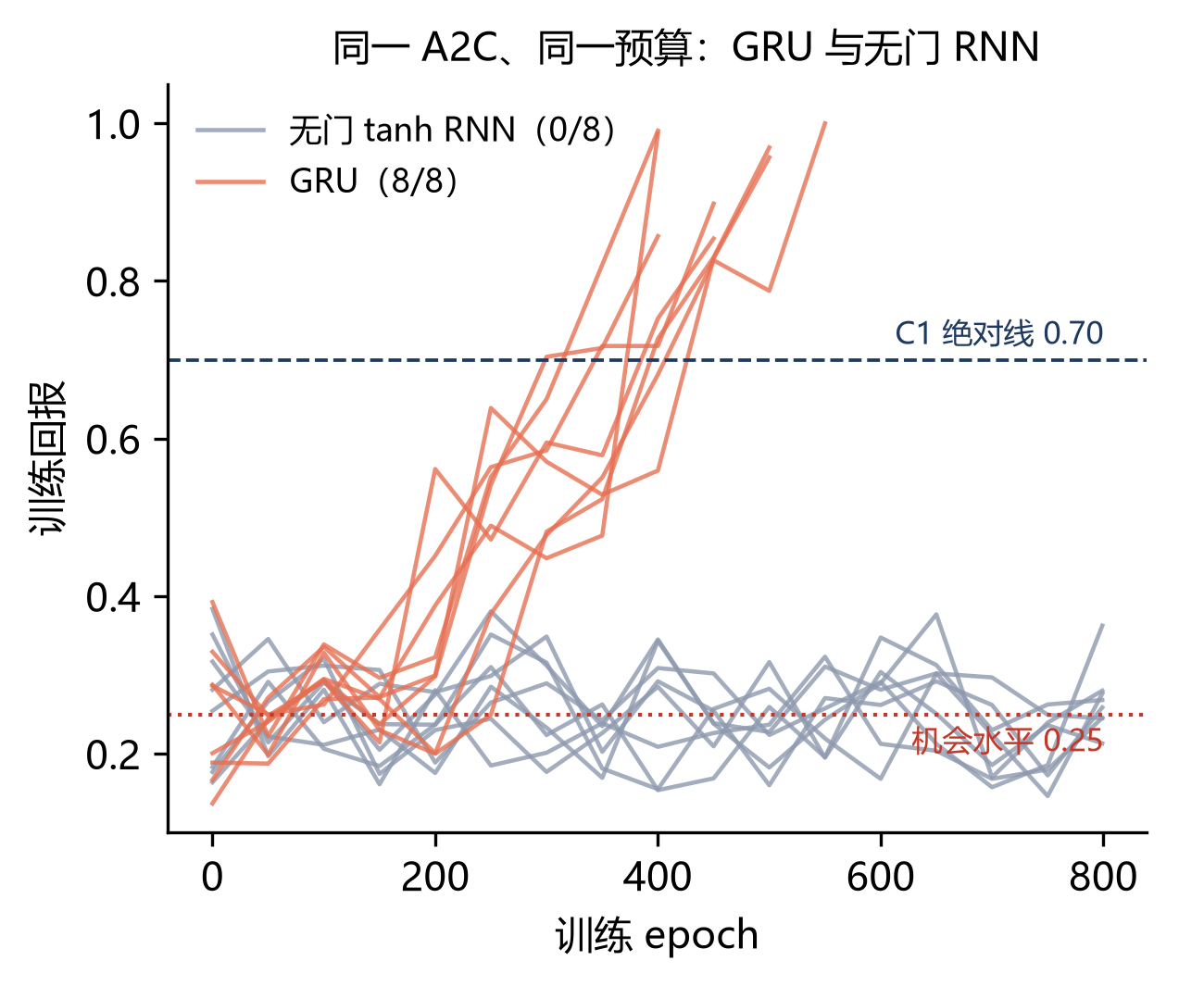
图 8 同一学习规则与预算下门控网络与无门网络的训练回报。8 个科学种子；无门网络沿用门控网络的超参数。仅收录 (a) 栏；原图 (b) 栏为步长修正前的进化策略，已被第 6.3 节的修正结果取代，故不收录
随后在调参种子上为无门网络搜索初始化、学习率和相关设置，选定的配置没有使用科学种子。该配置在 8 个科学种子上仍为 0/8，区间 [0.000, 0.324]。这把“未调参”这一条保留从主对照里拿掉了，但搜索范围是有限的，没有做架构锦标赛，也没有做无上限的预算竞赛。允许的表述是：在这一玩具任务和这一预算上限内，无门对照没有通过。不允许的表述是：门控普遍必要，或无门结构在原理上不可达；可训练性差异不等于容量或原理不可达。这一调参对照与第 6.3、6.4 节的修正后进化策略、加压网格门控学习，均为原目标内化文稿定稿之后的后续实验（证据层 L2），在表 3、表 4 与图 9 中以 † 标出；摘要不把 fair-RNN 写成与门控同时预注册的主对照。
表 3 玩具任务上的预注册组结果（分母均为 8）
条件 | 通过数 | Wilson95%区间 | 本文采用的表述
门控循环网络，仅世界回报 | 8/8 | [0.676, 1.000] | 本任务本预算下维持并因果使用
无门循环网络，同一超参数 | 0/8 | [0.000, 0.324] | 未单独调参的对照
无门循环网络，调参种子上选定超参数 † | 0/8 | [0.000, 0.324] | 有限搜索后仍失败
指定寄存器（设计者接线） | 7/8 | [0.529, 0.978] | 工程对照，不是发现
新颖度统计量门 | 2/8 | [0.071, 0.591] | 未过组门
无记忆基线 | 0/8 | [0.000, 0.324] | 任务需要跨时间信息
注：† 为原目标内化文稿定稿之后的后续实验；VOID 计入分母。
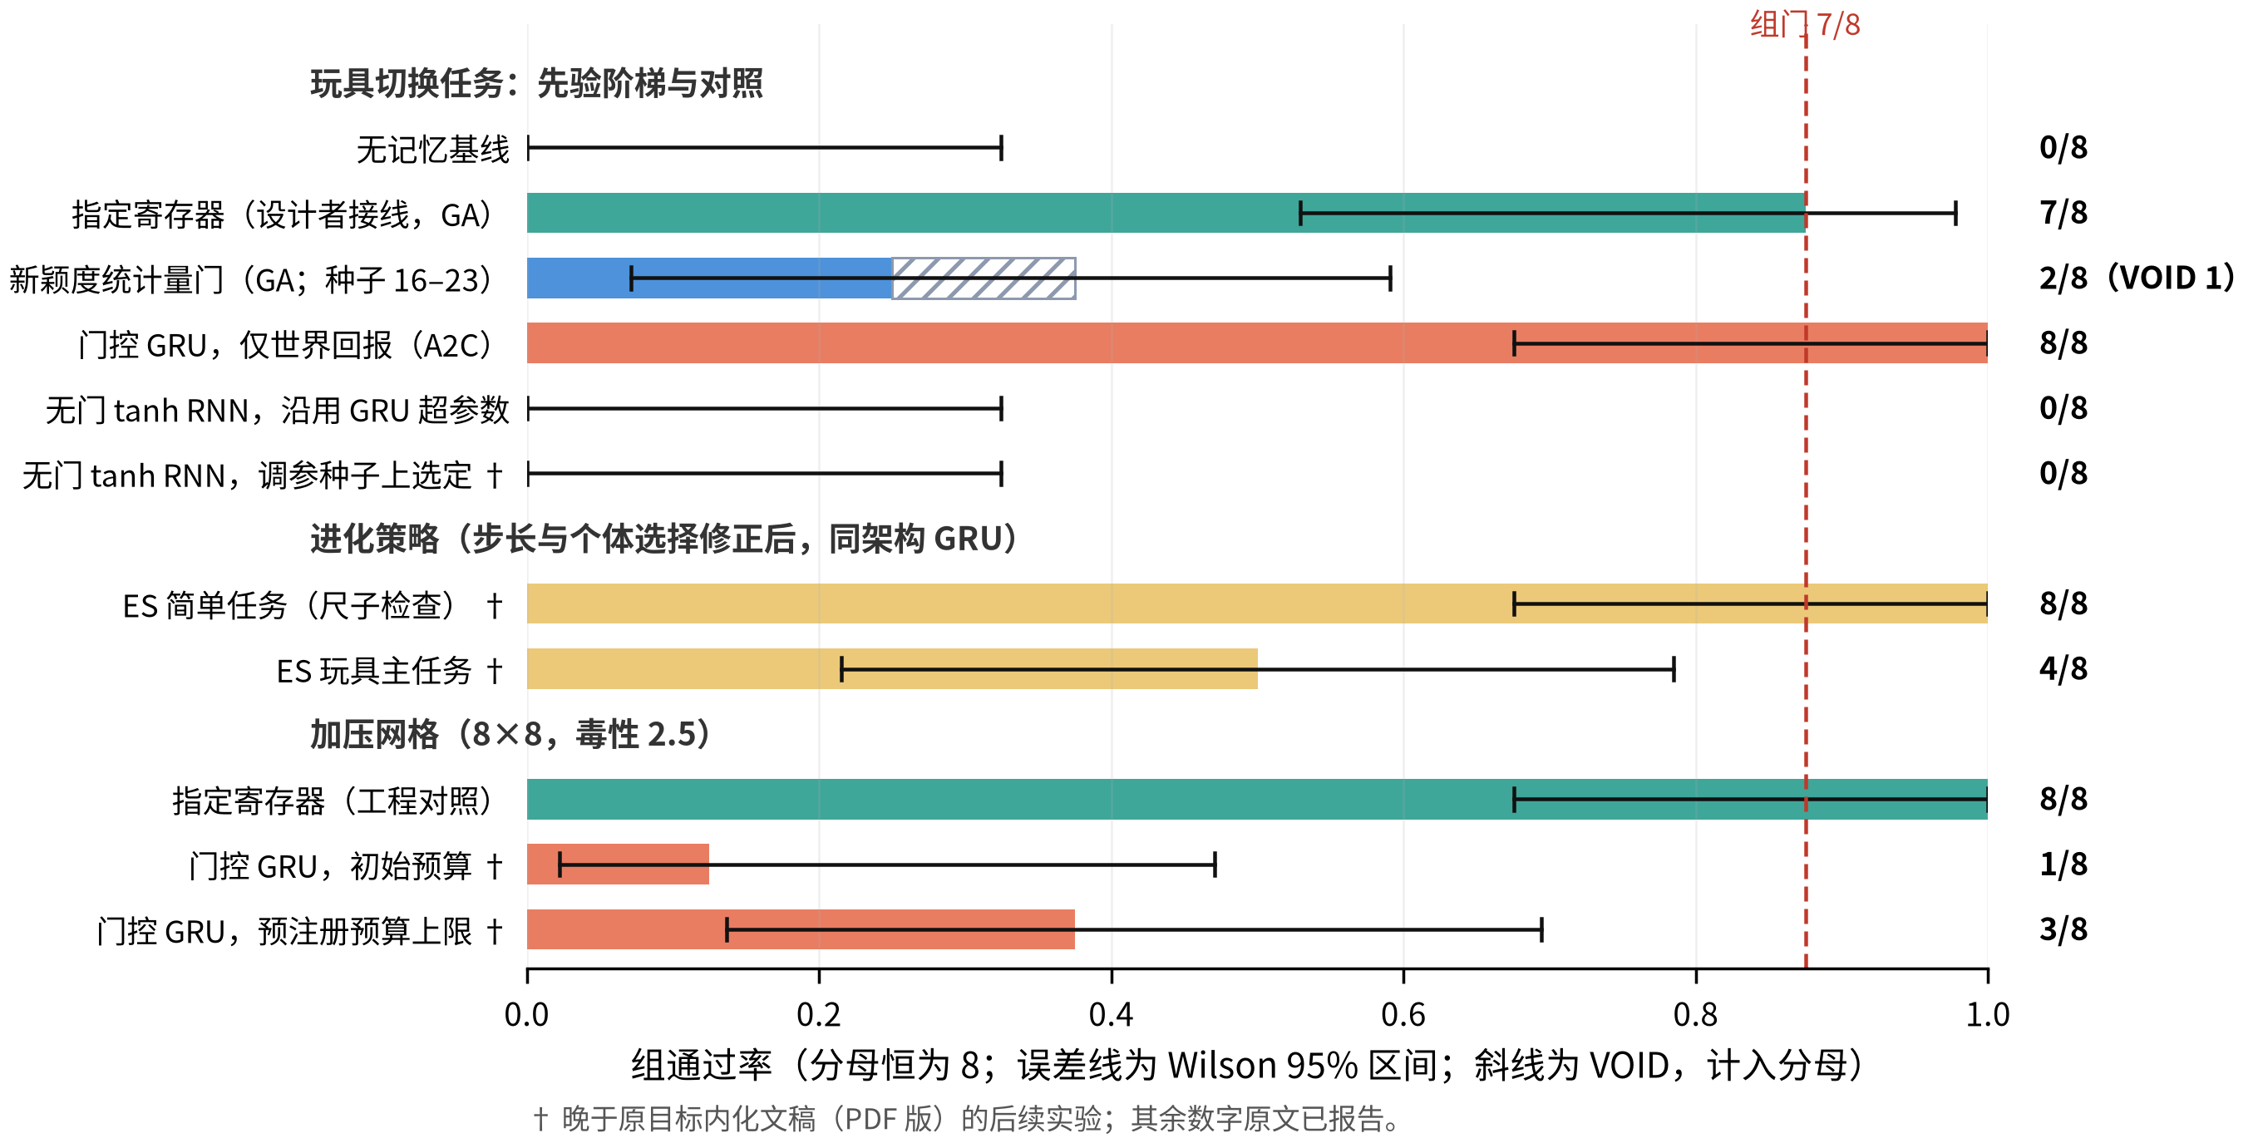
图 9 目标实验各臂的组通过率与 Wilson 95% 区间。分母恒为 8，斜线为 VOID（计入分母），虚线为组门 7/8；† 为原目标内化文稿定稿之后的后续实验。新颖度门沿用原文遗传算法种子 16–23，其余各臂为科学种子 200、205、210、211、212、216、218、219；加压网格指定寄存器在原文（种子 8–15）与后续科学种子复核中均为 8/8。
6.3 进化策略对照
同架构的进化策略最初写成了过小的参数更新：步长比 Salimans 等给出的形式小一个扰动方差因子^{[25]}。在该实现下，种群均值几乎不移动，0/8 不能解释为进化失败。把步长改成标准形式之后，又发现最优个体是在参数更新之后才重建的，因而返回的向量并未被评估过。旧步长下参数几乎不动，这一错误被掩盖；标准步长下它是致命的。修正为在更新前保存被评估的个体，并在结束时用独立随机数重新比较中心点与该个体之后，简单任务（两个目标、更密的线索）上 8/8 通过，说明尺子可用。主任务上 4/8 通过，种子为 205、210、211 和 212，Wilson 区间 [0.215, 0.785]。与表 3 的门控梯度结果并置，只能写：在匹配的评估预算下，进化策略没有达到 7/8。没有做过预算扫描，不能写进化不可达。早先把“教师信号必要”写成结论的一次实验，后来追溯到回报尺度的实现问题；全信息的逐步监督可以提高样本效率，但不是本验收下的必要条件。该更正只撤销那一句必要性主张，不改表 3 的阳性。
6.4 加压网格
加压环境是 8×8 的网格，带冻结的导航控制器和毒性代价（毒性系数 2.5；该配置在 6 个候选环境中按零进化尺子的必要性指数选定，见图 10），目标仍由线索提示，但世界动力学比玩具切换任务更丰富。指定寄存器在该世界上通过含附加检查的验收，比例为 8/8。这再次说明世界和尺子可以被工程接线满足。把玩具任务上通过的门控学习规则原样移入后（后续实验），8 个科学种子中只有 1 个全部通过，区间 [0.022, 0.471]。失败主要集中在特异性：稀疏线索下定向写入往往成立，线索每步可见时，隐藏状态仍会被拉向另一目标的质心。部分种子同时未通过撤除后的保持或回报边际。解码和翻转在多数失败种子上仍然高于阈值，所以这不是“完全没有学到目标”，而是没有稳定地守住写通道。
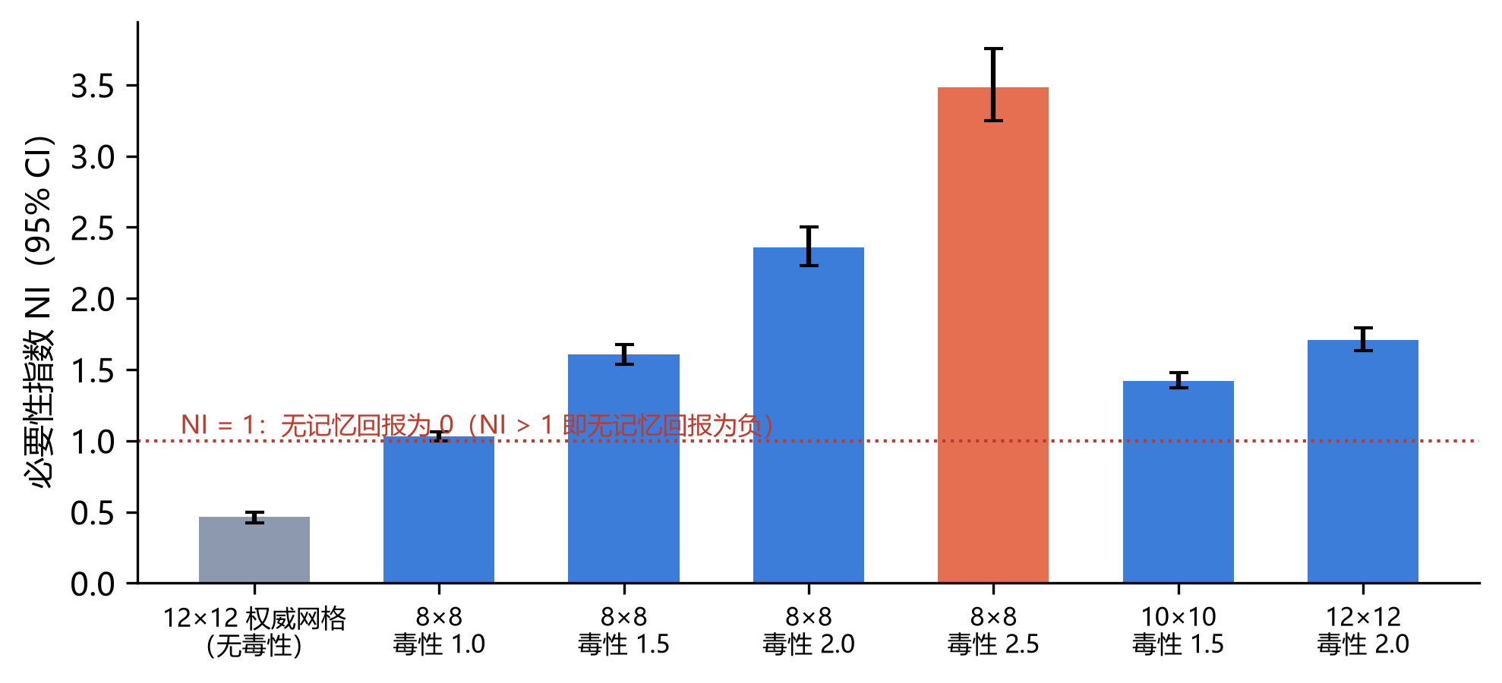
图 10 加压网格的零进化尺子。6 个候选环境的必要性指数 NI = (R_mem − R_nomem) / R_mem 及 95% 区间，NI > 1 表示无记忆策略回报为负；橙色为选定的 8×8、毒性 2.5 配置。
为区分“预算不够”和“这一预算上限内的结构模式”，后续实验（同样晚于原文稿）只提高训练预算，验收文本不改。预算上限约为原先回合数的 4 倍（最多 1600 个训练阶段，每阶段 32 条回合，学习率在调参种子上定为 1×10^-3）。组通过数升至 3/8，通过的种子是 200、205 和 212，区间 [0.137, 0.694]，无效种子为 0。3/8 低于 7/8，因此“提高预算即可通过组门”这一条在该上限内不成立。5 个失败种子里，210、211 和 218 符合“定向成立且特异性不成立”。216 在跑满上限后特异性已经成立，只未通过回报边际。219 的特异性子句成立，但码本的留出平衡准确率为 0.699，低于 0.75，并且绝对回报未过线。失败模式是混合的，逐种子判定见图 11。按跑前规则，失败种子中至少一半符合特异性模式，即记为结构瓶颈候选；同时必须写出 216 和 219，不能把五个失败都说成同一种守不住。撤除保持在这一上限内 8 个种子都通过，说明预算改善了保持，但没有改善组门。区间上界为 0.694，仍低于 0.875 的组门比例，却没有排除“更高预算下点估计继续上升”。因此该特异性模式不是跨预算定理，也不支持“门控网络在原理上不能保持”。
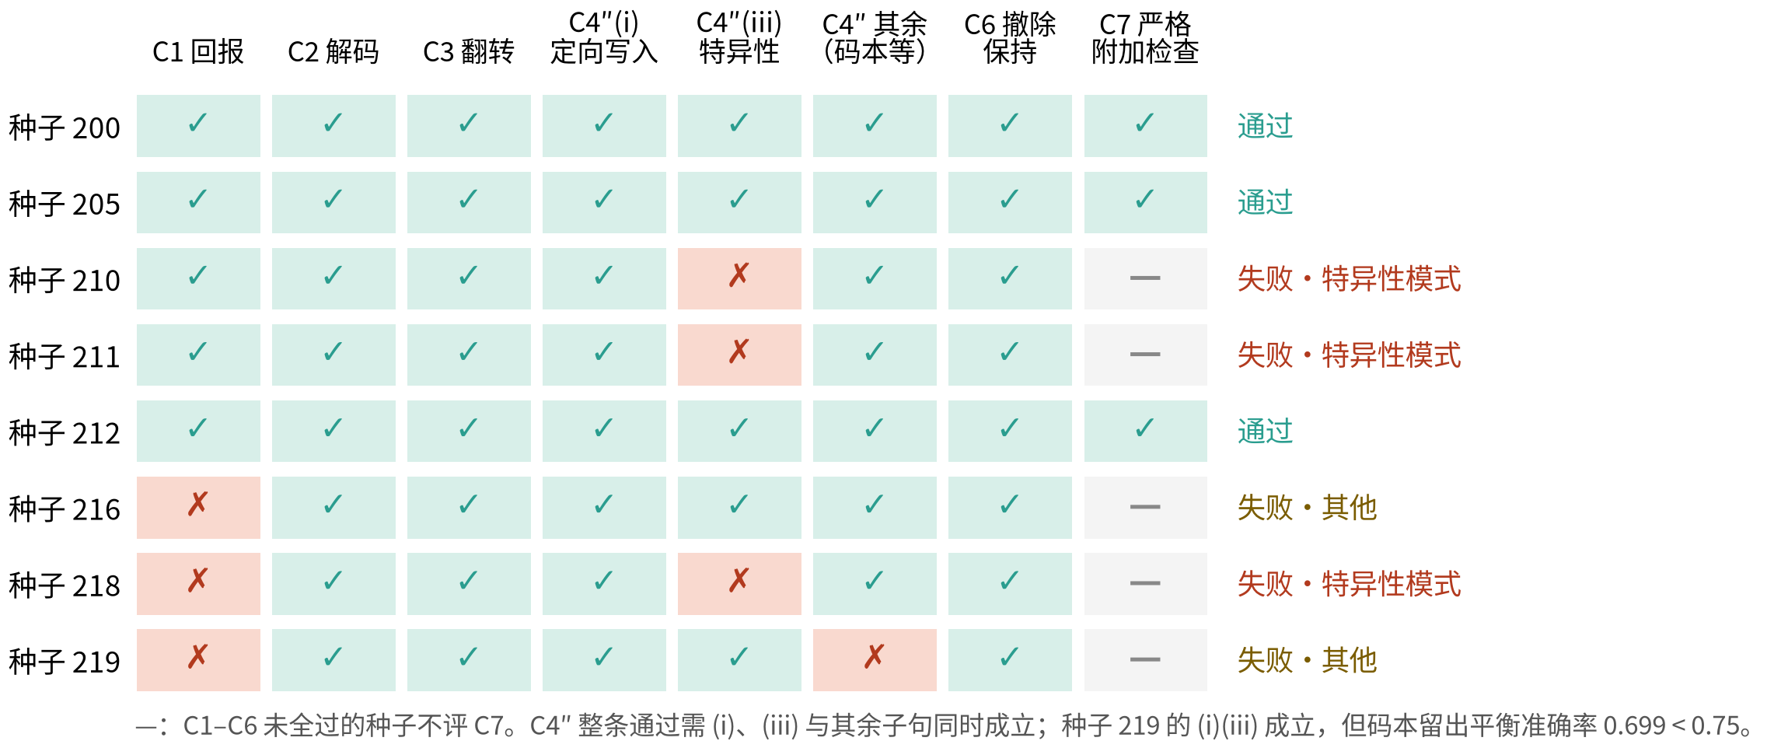
图 11 加压网格预算上限内 8 个科学种子的逐项判定。后续实验。3 个种子通过；210、211、218 为定向写入成立而特异性不成立；216 只未过回报边际；219 特异性成立，但码本留出平衡准确率 0.699 低于 0.75，回报也未过线。“—”表示 C1–C6 未全过、按规则不评 C7。
表 4 加压网格与进化策略（分母均为 8）
条件 | 通过数 | 区间或备注
加压网格，门控网络，初始预算 † | 1/8 | [0.022, 0.471]
加压网格，预算上限内 † | 3/8 | [0.137, 0.694]；种子 200、205、212
其中特异性失败 | 3/5 个失败种子 | 210、211、218
非特异性失败 | 2/5 | 216 仅回报；219 为码本与回报
加压网格，指定寄存器 | 8/8 | 工程对照
进化策略，简单任务（修正后） † | 8/8 | 尺子可用
进化策略，玩具主任务（修正后） † | 4/8 | [0.215, 0.785]
注：† 为原目标内化文稿定稿之后的后续实验；分母均为 8，VOID 计入分母。
6.5 能力三档对照
按操作定义汇总本项能力线（均不外推到产品级模型）：（1）保持——玩具门控在撤除/非线索解码等准则上通过，加压网格在预算上限内撤除保持 8/8 通过，但组门未过；（2）因果使用——玩具上门控通过写入翻转与特异性等准则；网格失败种子中多见“定向写入成立、连续线索下特异性不成立”，故因果使用只部分覆盖；（3）自主设定——自选目标协议关闭，无证据。玩具 8/8 与网格 3/8 均不得暗示第三档已接近。
7 讨论
7.1 两线模型：共享纪律，而非连续验证
全文显式区分两条线。方法学线是假阳性控制：预注册组门 7/8、Wilson 区间、VOID 入分母、泄漏探针、实现缺陷撤回、证据分层与非神创源码约束；它贯穿三项，但是纪律，不是能力递增证明。能力线只讨论目标相关的可测量能力，并分三档：保持、因果使用、自主设定；前两档的主结果只来自研究三，第三档关闭。三项研究不是同一个假设的三次重复。它们的衔接是问题替换：伴写测量说明当前词表不能稳定复现作者状态代理轴，故“理解作者”不适合继续当作操作目标；符号实验在配平长度的合成任务上给出阈值不随表面移动的旁证，故不应默认更厚的表面指令会抬高天花板；目标实验才用可撤除、可干预的验收询问内部承载。共享假阳性纪律 ≠ 连续验证同一 H。
在该验收下，本预算的玩具任务给出有限阳性：通用门控结构加上仅世界回报的梯度学习，可以通过全部准则；阳性停在“门控结构”这一档，且受有限超参搜索与同预算对照约束——可训练性差异不等于容量或原理上的不可达。指定寄存器的通过说明准则不是不可满足的空集，也不等于系统发现。无门网络在有限搜索后仍为 0/8（†），进化策略在同一预算的主任务上为 4/8。加压网格把玩具上的组通过降成存在性（3/8），并把连续线索下的特异性标成该预算上限内的主要失败模式之一。把这些句子并成“系统已经理解人”或“系统已经自主”，需要跳过每一项自己的任务边界。
7.2 能力三档与自生成目标的距离
自生成目标要求目标集合或目标内容由学习过程产生，而不是由当前线索指定^{[6]}。本文的环境线索仍然指定“现在该追哪一个目标”。网络学习的是保持和因果使用。即便玩具组通过，也只覆盖前两档中的较弱问题；不得用玩具 8/8 或网格存在性暗示自主设定已近。加压网格没有通过组门，后续的自选协议因此保持关闭：该协议还要求选择依赖局内早期交互，而不是出生时抽定的固定偏好；在特异性尚未稳定之前，讨论自选会把未通过的前提当成已经成立。半自主、外部暗示或同伴共变，可以作为将来写验收栏目时的约束，提醒设计者区分可撤除的脚手架和写进世界动力学的代价。它们不是本组实验的一条臂，也不能用来绕过 7/8 的规则。
7.3 局限
伴写是单一个案，代理标签不是逐段的作者真值，沉默样本极少，作者与开发者是同一人。符号实验的模型约一百万参数，空符号检验没有区分感官假说和归纳偏置假说，也不能外推到产品级模型（100B 以上参数）；研究二的表面轴结果来自修正编码后的两批运行，种子数分别只有 6 与 8，部分表面并非全部种子都越过判据，表面两两配对中未经校正的差异也没有被完全排除；判定阈值的选择会移动阈值的绝对值。目标实验的 8 个种子使所有区间都很宽；7/8 是约定；无门搜索和进化预算都是有上限的；加压网格的失败模式混合，特异性只占失败种子的 3/5。先验阶梯是设计者规定具体程度的序数记账，优化器与接线混杂，不能当作已验证的强度排序。玩具验收电池多项尚未完成假智能体承重；† 结果非正式预注册，只作边界。泄漏筛选改变了哪些种子进入科学集，筛选规则是事先写定的，但换一套种子池可能改变点估计。早期若干阴性结果来自回报尺度、进化步长和个体选择的实现错误，本文只在确认修正后的数字上作结论，不把已作废的实现重新解释成原理。对语言模型隐藏状态的目标审计没有做，因此本文不评价产品级模型是否内化了用户目标。
7.4 为何主声明不是发育轨迹
若把主声明写成“三项研究已走通一条发育轨迹”，会被网格 3/8、S3 关闭以及“非同一假设”的审稿判断直接打断。协议优先把可证伪的验收电池与已完成判决放在中心，把伴写阴性与符号旁证降为选题理由与假阳性纪律的插图，是为了让主张强度与证据对齐，而不是为了削弱任一单项的数字。
8 结论
本文的主贡献是非神创约束下的预注册验收协议：把线索消失后目标是否仍被内部承载并因果使用，做成可证伪检验。在玩具切换任务上，门控循环网络仅凭世界回报通过该验收（8/8；Wilson 95% 区间 [0.676, 1.000]）；同一预算下，有限调参后的无门网络为 0/8（†），修正后的进化策略在主任务上为 4/8。在加压网格与写定预算上限内，同一门控规则为 3/8，阳性限于存在性；连续线索下的特异性失败是该上限内的结构瓶颈候选，同时存在回报与码本上的其他失败。伴写词表阴性（曲线下面积 0.489 与 0.523）与合成任务上的符号阈值旁证（对数变异系数 0.0110）说明表面/词表路线不足以承担“理解/内化”主张，从而引出结构层检验；二者不是能力线阳性。能力三档中，保持与因果使用在玩具上部分覆盖；自主设定协议关闭。这些结果不支持理解已经达成、门控普遍必要、进化或无门结构原理不可达，也不支持自选目标已经成立。
参考文献
[1] YUAN A, COENEN A, REIF E, et al. Wordcraft: story writing with large language models[C]//Proceedings of the 27th International Conference on Intelligent User Interfaces. New York: ACM, 2022: 841-852. DOI: 10.1145/3490099.3511105.
[2] LEE M, GERO K I, CHUNG J J Y, et al. A design space for intelligent and interactive writing assistants[C]//Proceedings of the 2024 CHI Conference on Human Factors in Computing Systems. New York: ACM, 2024: 1-35. DOI: 10.1145/3613904.3642697.
[3] HWANG A H C, LIAO Q V, BLODGETT S L, et al. “It was 80% me, 20% AI”: seeking authenticity in co-writing with large language models[J]. Proceedings of the ACM on Human-Computer Interaction, 2025, 9(2): 1-41. DOI: 10.1145/3711020.
[4] LONG H, SO R J. Literary pattern recognition: modernism between close reading and machine learning[J]. Critical Inquiry, 2016, 42(2): 235-267. DOI: 10.1086/684353.
[5] BURROWS J. ‘Delta’: a measure of stylistic difference and a guide to likely authorship[J]. Literary and Linguistic Computing, 2002, 17(3): 267-287. DOI: 10.1093/llc/17.3.267.
[6] COLAS C, KARCH T, SIGAUD O, et al. Autotelic agents with intrinsically motivated goal-conditioned reinforcement learning: a short survey[J]. Journal of Artificial Intelligence Research, 2022, 74: 1159-1199. DOI: 10.1613/jair.1.13554.
[7] OUDEYER P Y, KAPLAN F. What is intrinsic motivation? A typology of computational approaches[J]. Frontiers in Neurorobotics, 2007, 1: 6. DOI: 10.3389/neuro.12.006.2007.
[8] NOSEK B A, EBERSOLE C R, DEHAVEN A C, et al. The preregistration revolution[J]. Proceedings of the National Academy of Sciences, 2018, 115(11): 2600-2606. DOI: 10.1073/pnas.1708274114.
[9] WILSON E B. Probable inference, the law of succession, and statistical inference[J]. Journal of the American Statistical Association, 1927, 22(158): 209-212. DOI: 10.1080/01621459.1927.10502953.
[10] DA N Z. The computational case against computational literary studies[J]. Critical Inquiry, 2019, 45(3): 601-639. DOI: 10.1086/702594.
[11] GEIFMAN Y, EL-YANIV R. Selective classification for deep neural networks[C]//Advances in Neural Information Processing Systems 30. Red Hook: Curran Associates, 2017: 4878-4887.
[12] WEI J, TAY Y, BOMMASANI R, et al. Emergent abilities of large language models[J]. Transactions on Machine Learning Research, 2022[2026-10-12]. https://openreview.net/forum?id=yzkSU5zdwD.
[13] SCHAEFFER R, MIRANDA B, KOYEJO S. Are emergent abilities of large language models a mirage?[C]//Advances in Neural Information Processing Systems 36. Red Hook: Curran Associates, 2023.
[14] KAPLAN J, MCCANDLISH S, HENIGHAN T, et al. Scaling laws for neural language models[EB/OL]. (2020-01-23)[2026-10-12]. https://arxiv.org/abs/2001.08361.
[15] GENTNER D. Structure-mapping: a theoretical framework for analogy[J]. Cognitive Science, 1983, 7(2): 155-170. DOI: 10.1207/s15516709cog0702_3.
[16] LAKE B M, ULLMAN T D, TENENBAUM J B, et al. Building machines that learn and think like people[J]. Behavioral and Brain Sciences, 2017, 40: e253. DOI: 10.1017/S0140525X16001837.
[17] BENDER E M, KOLLER A. Climbing towards NLU: on meaning, form, and understanding in the age of data[C]//Proceedings of the 58th Annual Meeting of the Association for Computational Linguistics. Stroudsburg: Association for Computational Linguistics, 2020: 5185-5198. DOI: 10.18653/v1/2020.acl-main.463.
[18] LEHMAN J, STANLEY K O. Abandoning objectives: evolution through the search for novelty alone[J]. Evolutionary Computation, 2011, 19(2): 189-223. DOI: 10.1162/EVCO_a_00025.
[19] BENGIO Y, SIMARD P, FRASCONI P. Learning long-term dependencies with gradient descent is difficult[J]. IEEE Transactions on Neural Networks, 1994, 5(2): 157-166. DOI: 10.1109/72.279181.
[20] HOCHREITER S, SCHMIDHUBER J. Long short-term memory[J]. Neural Computation, 1997, 9(8): 1735-1780. DOI: 10.1162/neco.1997.9.8.1735.
[21] CHO K, VAN MERRIËNBOER B, GULCEHRE C, et al. Learning phrase representations using RNN encoder–decoder for statistical machine translation[C]//Proceedings of the 2014 Conference on Empirical Methods in Natural Language Processing. Doha: Association for Computational Linguistics, 2014: 1724-1734. DOI: 10.3115/v1/D14-1179.
[22] BAKKER B. Reinforcement learning with long short-term memory[C]//Advances in Neural Information Processing Systems 14. Cambridge: MIT Press, 2002: 1475-1482.
[23] WANG J X, KURTH-NELSON Z, KUMARAN D, et al. Prefrontal cortex as a meta-reinforcement learning system[J]. Nature Neuroscience, 2018, 21(6): 860-868. DOI: 10.1038/s41593-018-0147-8.
[24] MNIH V, BADIA A P, MIRZA M, et al. Asynchronous methods for deep reinforcement learning[C]//Proceedings of the 33rd International Conference on Machine Learning. New York: PMLR, 2016, 48: 1928-1937. https://proceedings.mlr.press/v48/mniha16.html.
[25] SALIMANS T, HO J, CHEN X, et al. Evolution strategies as a scalable alternative to reinforcement learning[EB/OL]. (2017-03-10)[2026-10-12]. https://arxiv.org/abs/1703.03864.
[26] HENDERSON P, ISLAM R, BACHMAN P, et al. Deep reinforcement learning that matters[C]//Proceedings of the AAAI Conference on Artificial Intelligence. Palo Alto: AAAI Press, 2018, 32(1): 3207-3214. DOI: 10.1609/aaai.v32i1.11694.
[27] ENGSTROM L, ILYAS A, SANTURKAR S, et al. Implementation matters in deep RL: a case study on PPO and TRPO[C]//International Conference on Learning Representations. 2020[2026-10-12]. https://openreview.net/forum?id=r1etN1rtPB.
[28] HINTON G E, NOWLAN S J. How learning can guide evolution[J]. Complex Systems, 1987, 1(3): 495-502.
[29] ANDERSON P W. More is different[J]. Science, 1972, 177(4047): 393-396. DOI: 10.1126/science.177.4047.393.
[30] POWER A, BURDA Y, EDWARDS H, et al. Grokking: generalization beyond overfitting on small algorithmic datasets[EB/OL]. (2022-01-06)[2026-10-12]. https://arxiv.org/abs/2201.02177.
附录 A 目标实验的验收含义
下列准则是实验协议的一部分，不是外部文献。回报准则要求相对无记忆策略的边际以及绝对回报。解码准则要求从非线索时刻的内部状态读出目标。翻转准则要求切换后短时间内行为改变。写通道准则同时要求：质心码本在留出数据上有效；稀疏线索下错误目标干预造成回报下降；连续线索下该下降不超过稀疏条件的一半。保持准则在撤除部分支撑后仍要求回报。源码准则禁止在适应度中加入状态稳定项。加压网格在上述准则之外使用一条冻结权重或续进化的附加检查。泄漏超过界线的种子记为无效，分母不减少。组通过线为 8 个科学种子中的 7 个。尺子验证状态：网格钉扎与长窗类检查、以及指定寄存器阳性对照，已在已知真/假工程体上承重；玩具上回报/保持/泄漏以无记忆基线对照；解码、写入翻转与玩具钉扎的专门假体验证待补；部分准则与回报逻辑连带，不得解读为彼此独立的完备电池。
附录 B 数据说明
补充材料中的主要结果表与正文表 1 至表 4 一致，便于核对。三项研究的原始训练日志、权重文件和实验日记体积大，且含有仅对复现有意义的路径名，不放入本上传包，也不列入参考文献。协议标识与科学种子列表写在补充表的说明列中。复现与存档材料见公开仓库 https://github.com/theblackboxcat/co-work-Argument（仓库描述：共同工作中的作品 / a work in co-work）。仓库根目录含 manuscript/（正文 Word）、supplementary/（主要结果表）、figures/（关键图）、README.md 与修订说明。正文数字以补充表与本稿锁定值为准；请勿使用本地工作区路径作为引用。
附录 C 证据分层时间线（摘要）
L0：目标内化原文预注册主结果（玩具门控 8/8、无记忆 0/8、指定寄存器、新颖度门 2/8 等）按跑前组门与 VOID 规则报告。L1：回报尺度标准化等实现缺陷更正后的重跑；作废“教师信号必要”等错误结论，不改 L0 阳性数字。L2（†，原文 PDF/定稿之后）：fair-RNN 有限调参对照仍 0/8；进化策略步长与个体选择修正后易任务 8/8、主任务 4/8；加压网格门控学习 1/8 及加预算后 3/8。† 不回写组门。L3：伴写提示词消融（0.5989 / 0.6528 / 0.5730）分栏于图 2(b)，不得覆盖词表 0.489 / 0.523。具体 SHA 与路径见公开仓库补充材料说明列；本文只锁定分层标签与数字。

